ΔΡΑΣΤΗΡΙΟΤΗΤΕΣ ΜΑΘΗΜΑΤΙΚΩΝ 17
Γλυκά μου αστεράκια,
Συνεχίζοντας την επανάληψή μας στα κέρματα του ευρώ θα
υπολογίσουμε συνολικά πόσα χρήματα έχουμε και πόσα
χρήματα χρειαζόμαστε ακόμη για να συμπληρώσουμε ένα ποσό.
Σας φιλώ γλυκά

Ε Ρ Γ Α Σ Ι Ε Σ
- Πόσα χρήματα έχουν και τα δυο παιδιά μαζί;
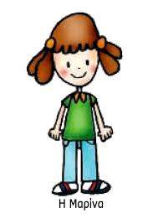
έχει
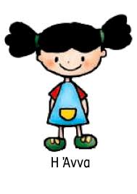
έχει

Συνολικά έχουν
......................................

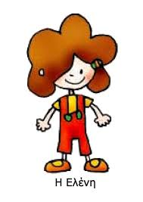
έχει
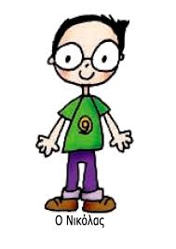
έχει

Συνολικά έχουν
............................................

έχει

έχει

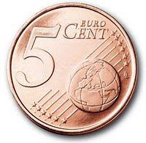

Συνολικά έχουν
............................................

- Πόσα χρήματα έχει το άλλο παιδί;
(Πρώτα σκέφτομαι πόσα χρήματα χρειάζομαι, για να συμπληρώσω τα ευρώ και μετά τα λεπτά.)
έχει
έχει

Συνολικά έχουν
1 € 60λ.

έχει
έχει

Συνολικά έχουν
2 € 75λ.

έχει
έχει

Συνολικά έχουν
2 € 20λ.

έχει

έχει

Συνολικά έχουν
3 € 30λ.

